星云贷说明

<http://nann.moe/dapp/naslend.html>

# 应用介绍

这是一个借贷应用，在一个完整的借贷流程中总共有三种角色：担保人、出资人、借款人。

担保人可以为一个借贷提供一定金额的担保，作用是在借款人无法按时还清贷款时将担保金额转给出资人，从而减轻出资人的一部分顾虑。

出资人为该借贷提供主要的资金来源，并规定相应的借贷利率。最终利率由一场降价拍卖决定。

降价拍卖中，利率由起始利率随时间降至最低利率，借款人可在任意时刻对其竞拍。先拍先得。

在拍下利率之后，借款人需要在规定时间内偿还由利率计算得到的应还款项。相应利润由担保人和出资人平分。

更加具体的操作说明可见图片帮助教程。

整个借贷过程会被记录在星云链上，公开且不可修改。

我们的团队成员均来自清华大学。

我们的愿景是为星云探索更多创新的玩法，专注于开发利用区块链独特特性的应用。

# 应用特色

使用星云链可以使得借贷过程公开且不可修改。

# 应用操作

智能合约主要有提供担保、提供借贷、借贷竞拍、借贷偿还四个功能。

具体可见合约代码。

首页提供了文字版的使用说明，此帮助文档，以及作者简介。

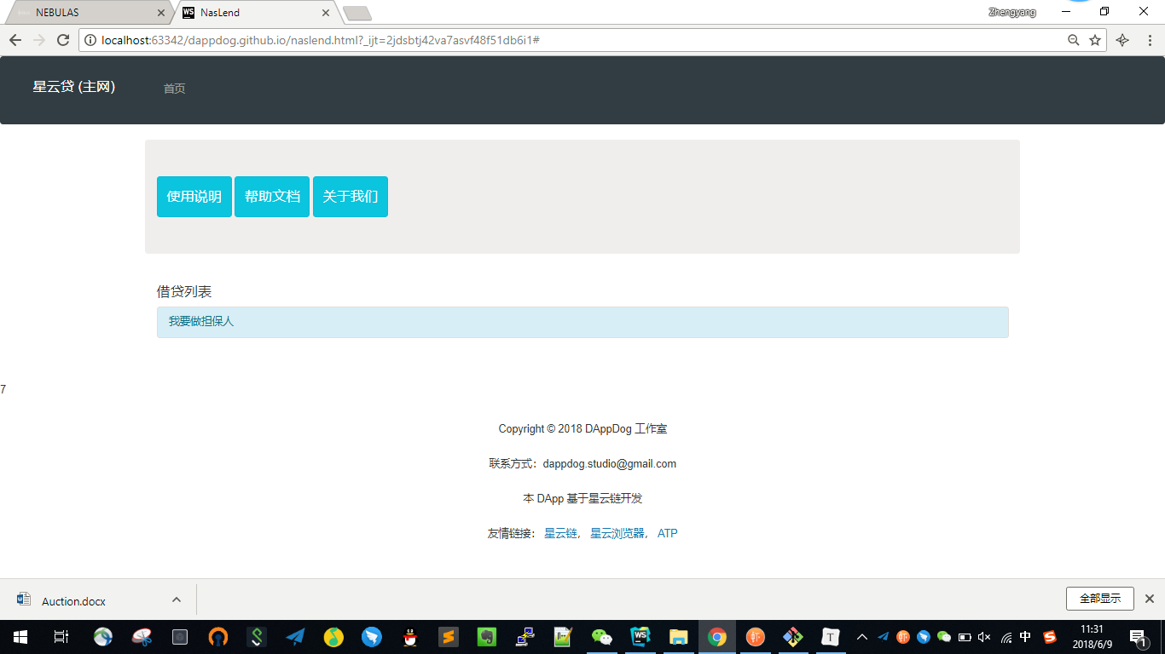

点击“我要做担保人”就可以提供一些资金来为可能进行的借贷进行担保，填写的信息包括提供的担保金额（从而在借款人无力还款的时候使出资人不至于血本无归）、贷款如果成功的最低利率（保证自己的收益不会过低）、寻找出资人时限、以及借款人的还款时限。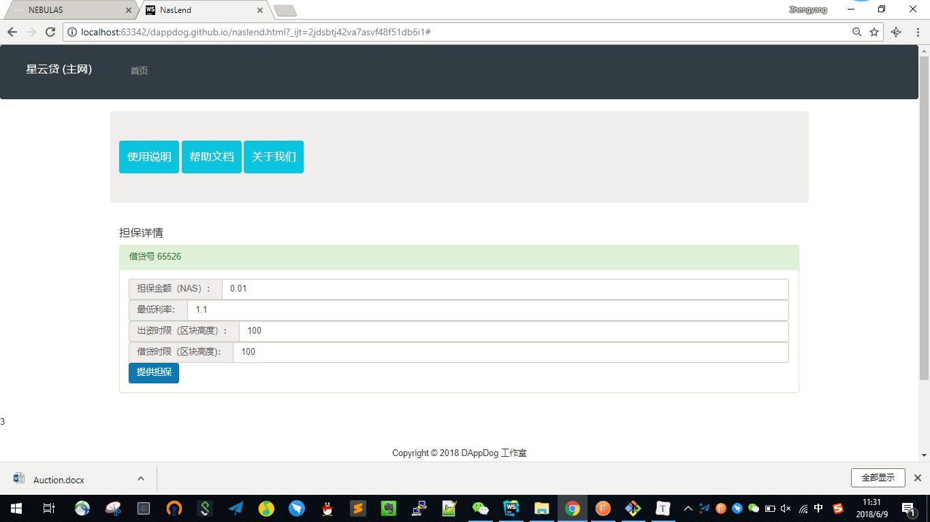

在任何需要设计转账操作的时候都会弹出提示框给用户。

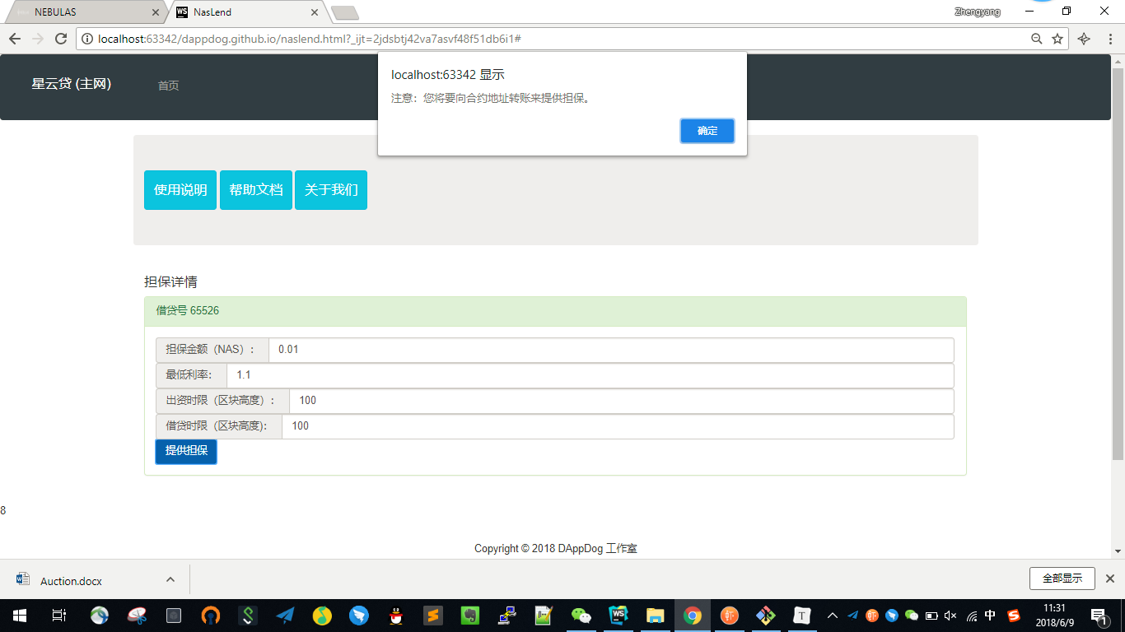

同时所有的转账操作都会弹出二维码从而支持手机 NAS钱包支付.

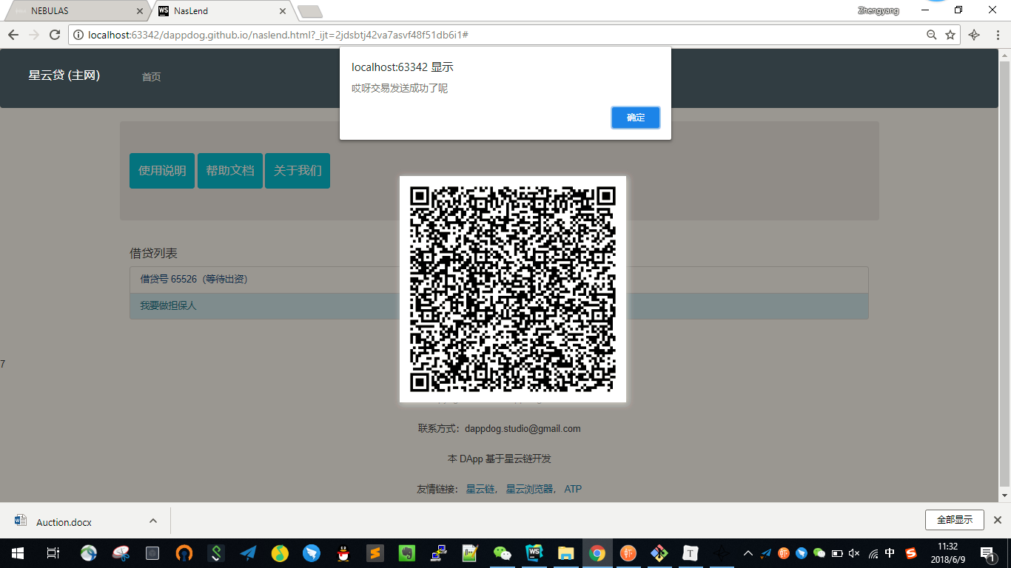

在出资成功后会自动调回，然后在列表页显示当前借贷号的状态为等待出资。

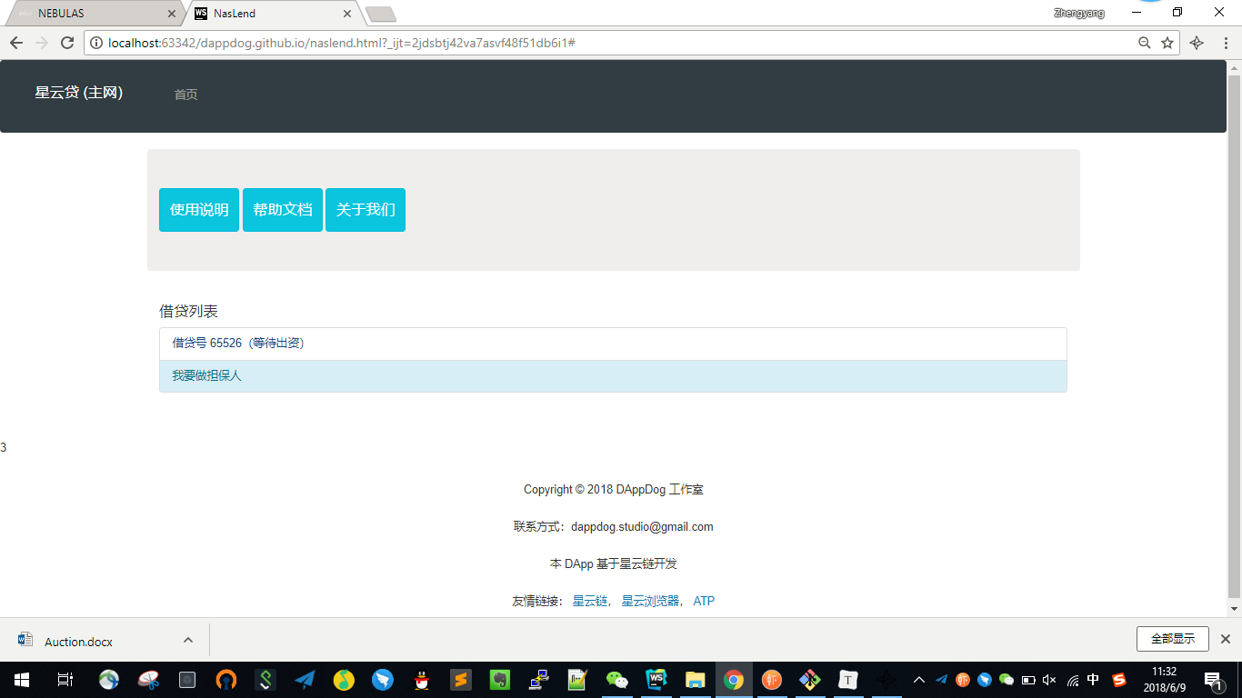

用户看到该担保人的担保信息后可以成为出资人，填写自己想要提供的出资金额（一般要比担保金额大），竞拍起始利率（我们使用降价拍卖，贷款利率从起始利率随时间轴降低至最低利率，采取先拍先得的拍卖策略），以及竞拍的时限（超时则视为此轮借贷失败）。

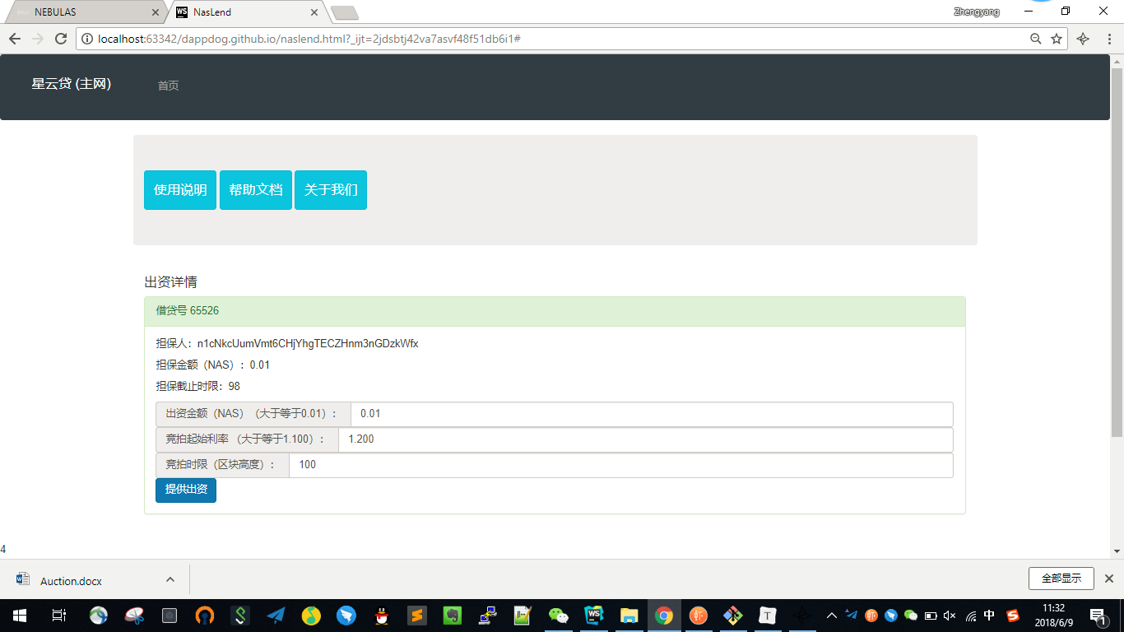

如果用户在设计转账操作时拒绝操作，则弹出提示状态。

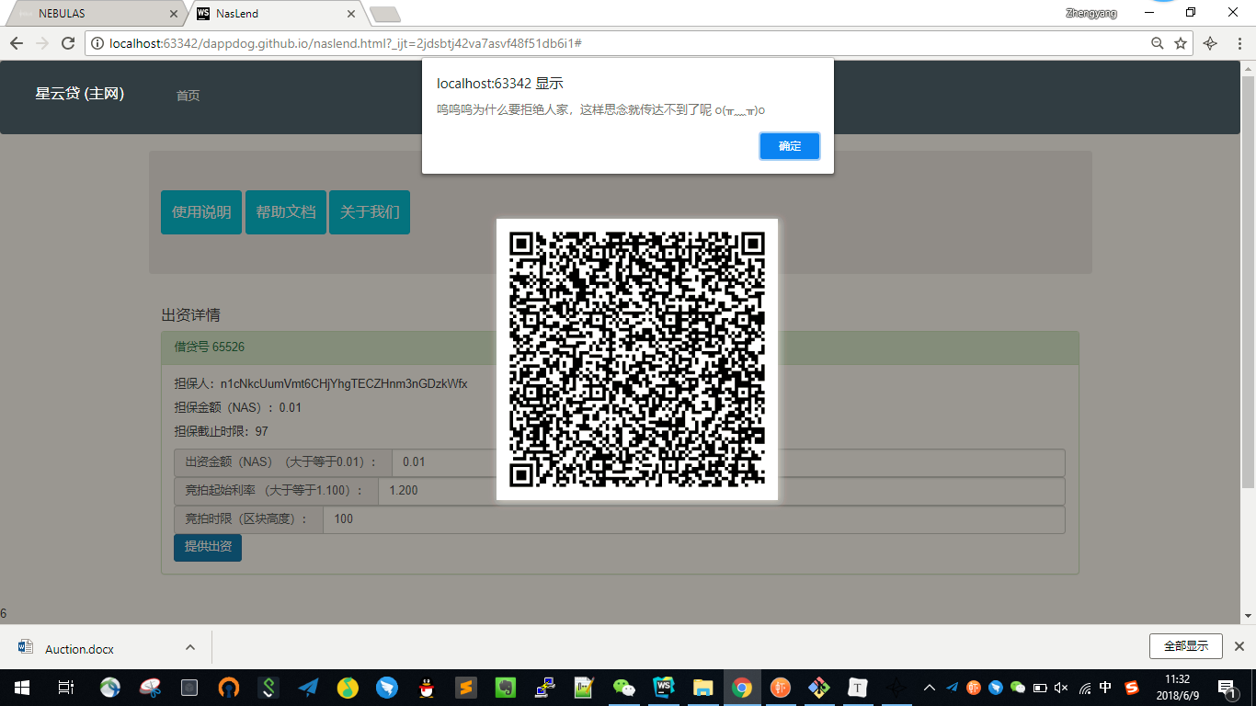

出资阶段结束后状态显示为“等待竞拍”，等待相应的借款人出现。

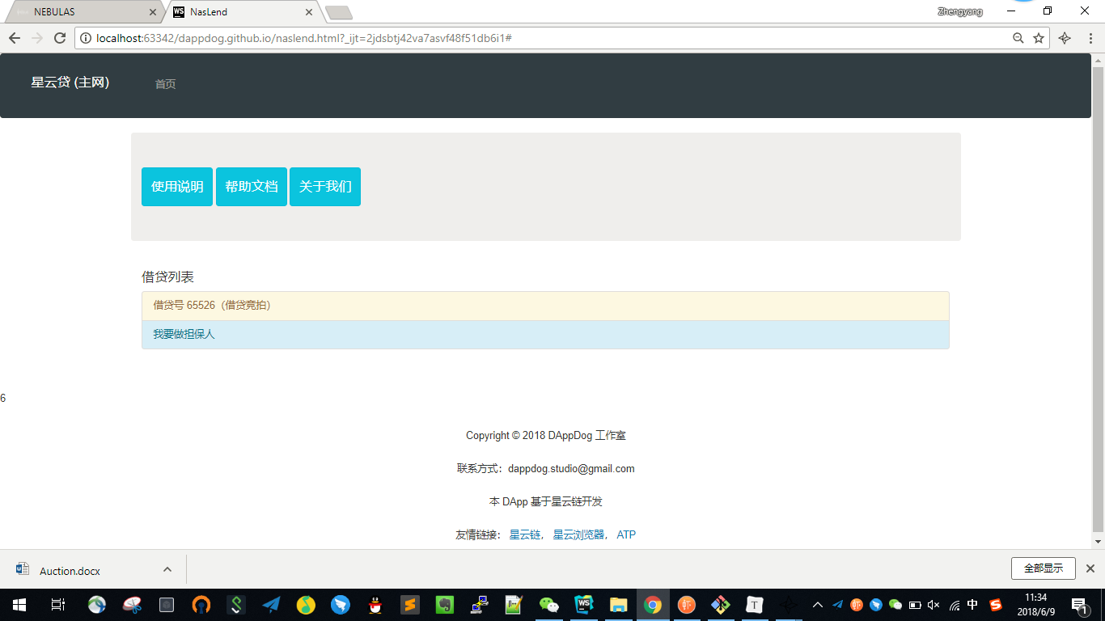

在竞拍阶段我们可以在页面看到一个随时间轴变化的曲线，借款人可以选择在利率降至自己能够接受范围内竞拍。最终的还款金额为 （出资金额 * 借款利率）。

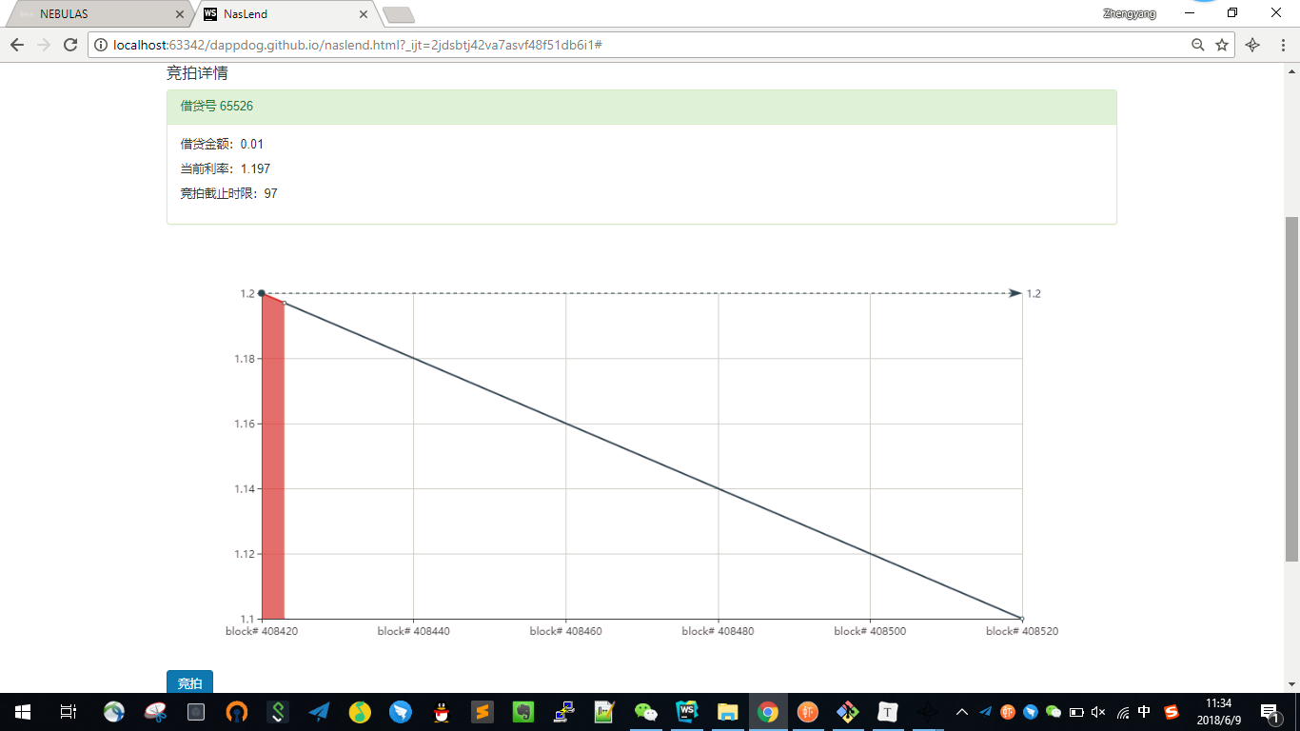

竞拍成功后状态变为“等待偿还”，借款人需要在规定的时限内偿还该贷款。

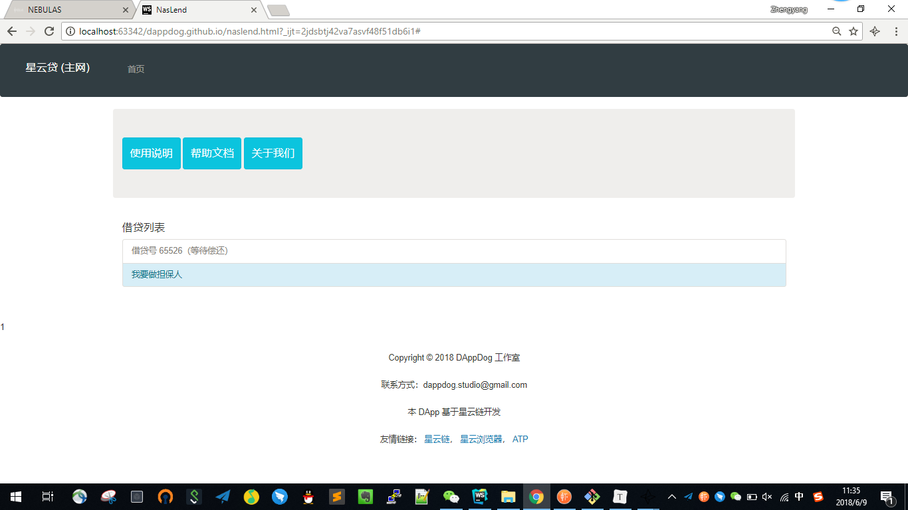

还款人可以看到页面的倒计时，然后在其归零之前选择还款。利息由出资人和担保人平分。

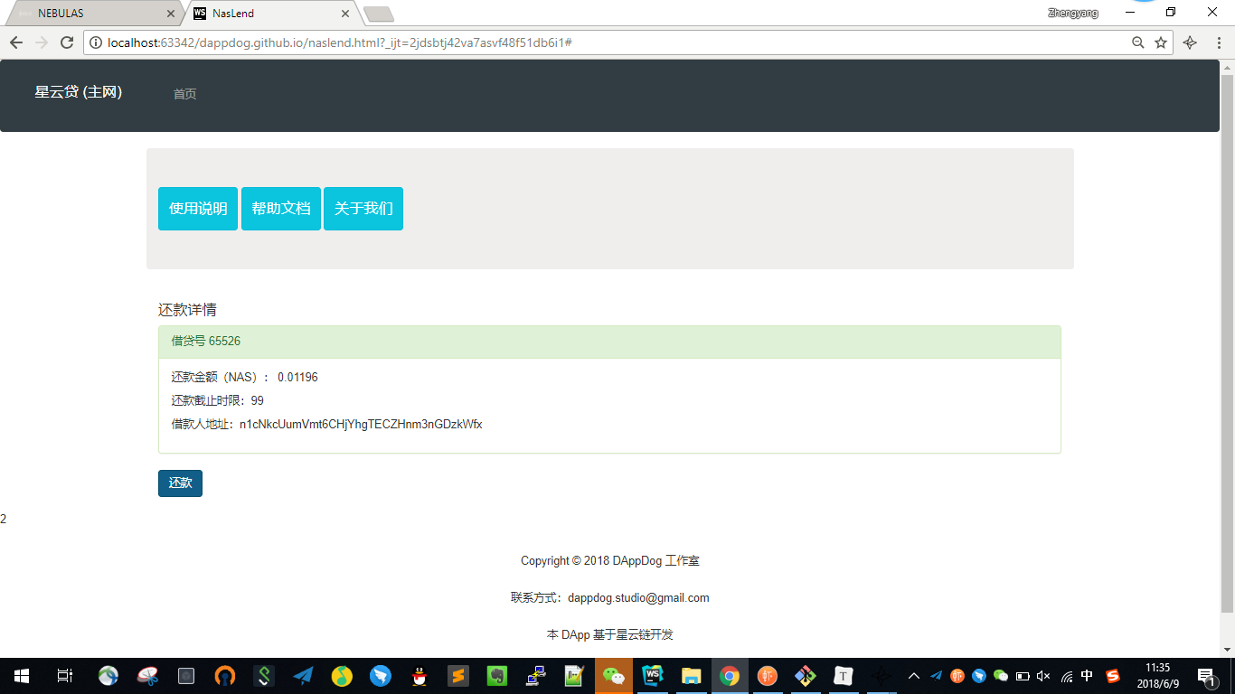

这是一个完整的流程结束之后，可以看到界面显示该借贷号的状态为成功。

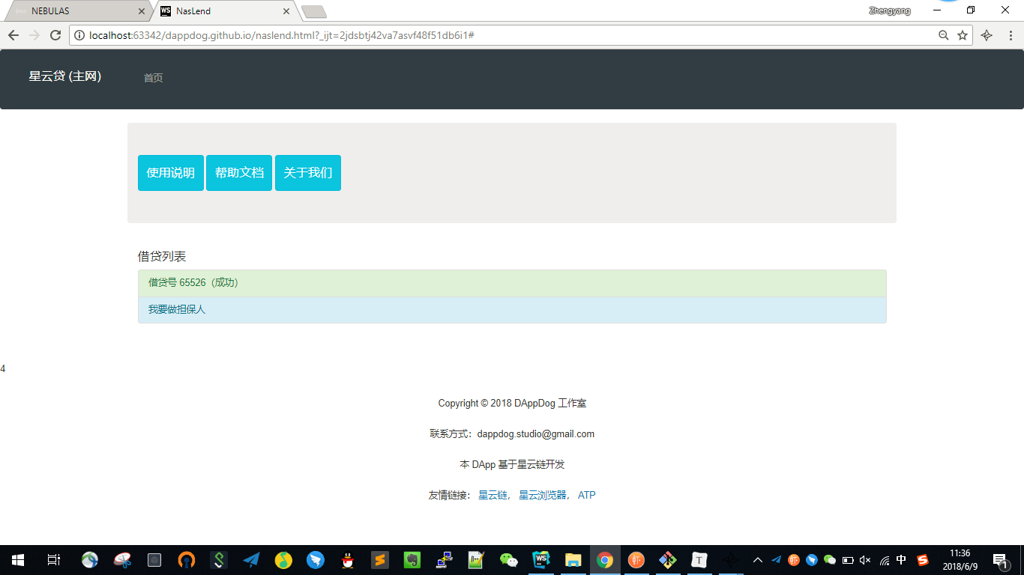

如果借贷失败的话（包括上文中提到的各种超时），我们提供“清算”功能，比如将担保人提供的资金转账至出资者账户。

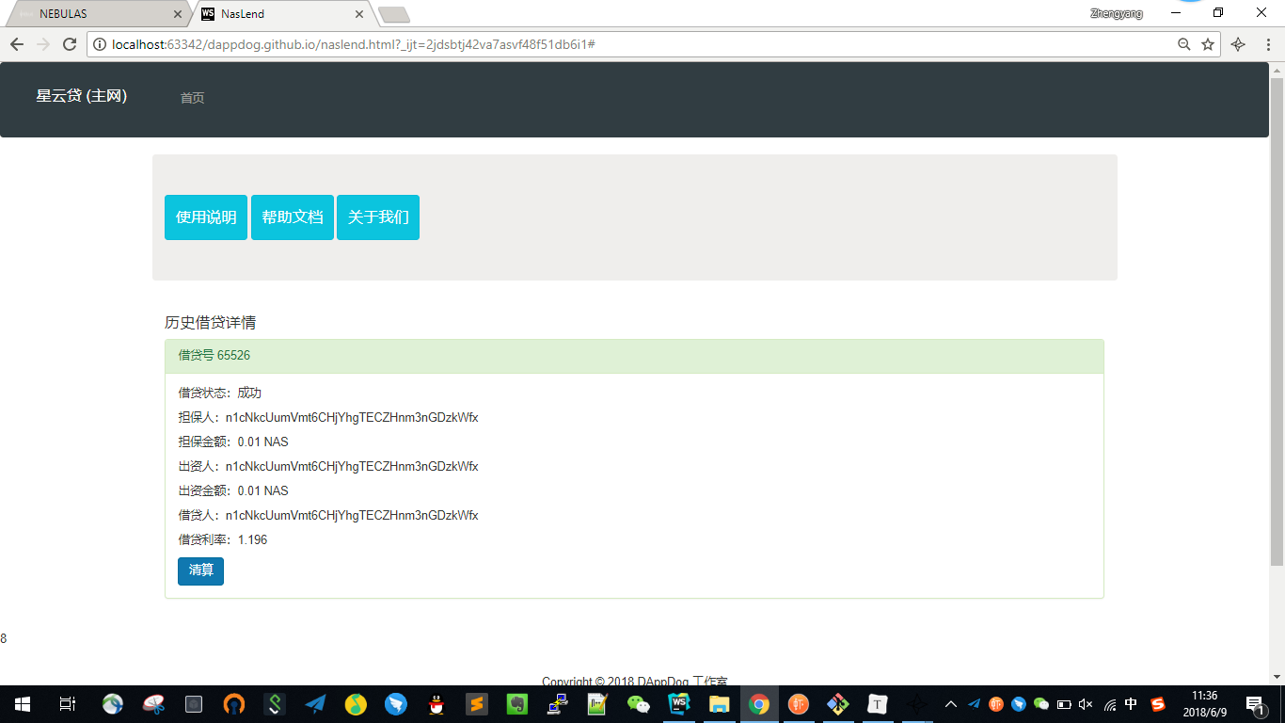

超时的借贷单状态会显示为“失败”。

